MÔN TOÁN
KIỂM TRA GIỮA HỌC KÌ II
1.Nối đúng cột A với cột B tương ứng:
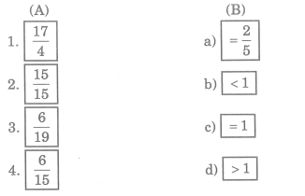
2.Gạch chéo ( x ) vào ô trốn của câu trả lời đúng:
a.Trong phép chia, số dư luôn nh thế nào?
bằng 0 …… bé hơn số chia …… lớn hơn số chia ……
b.Các số đo dưới đây bằng nhau:
8m 2mm = 802mm …… 2 tấn 25kg = 225kg …….
3dm² 9cm² = 390cm² ……. 1 giờ 45 phút = 105 phút …….
3.Đúng ghi Đ, nếu sai sửa lại cho đúng vào chỗ trống bên cạnh :
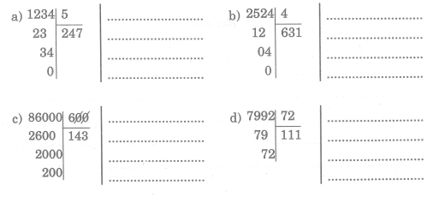
4.Tìm y : ( y : 2 ) + 14 = 32
……………………………….
……………………………….
……………………………….

5.Tổng số tuổi của bố An và An là 36 tuổi. An kém bố 28 tuổi. Hỏi tuổi của bố An và của An ?
A.Khoanh tròn chữ ( A hoặc B hoặc C ) của câu nhận xét đúng:
Bài toán trên là:
A.Bài toán về tìm số trung bình cộng
B.Bài toán về tìm hai số khi biết tổng và hiệu của chúng
C.Bài toán về tìm hai số khi biết tổng ( hiệu ) và tỉ số của chúng
B.Giải bài toán trên
……………………………………………………………………………………………………………………………………………………………………………………………………………………………………………………………………………………………………………………………………………………………………………………………………………………………………………………………………………………………………………………………………………………………………………………………………………………
6.Cho hai hình chữ nhật, hình thứ nhất có chiều dài 36cm, chiều rộng 24cm, hình thứ hai có chiều dài bằng chiều dài hình thứ nhất. Hỏi chiều rộng của hình chữ nhật thứ hai là bao nhiêu, biết rằng diện tích hình thứ hai bằng $\frac{1}{3}$ diện tích hình thứ nhất?
Bài giải
………………………………………………………………………………………………………………………………………………………………………………………………………………………………………………………………………………………………………………………………………………………………………………………………………………………………………………………………………………………………………………………………

